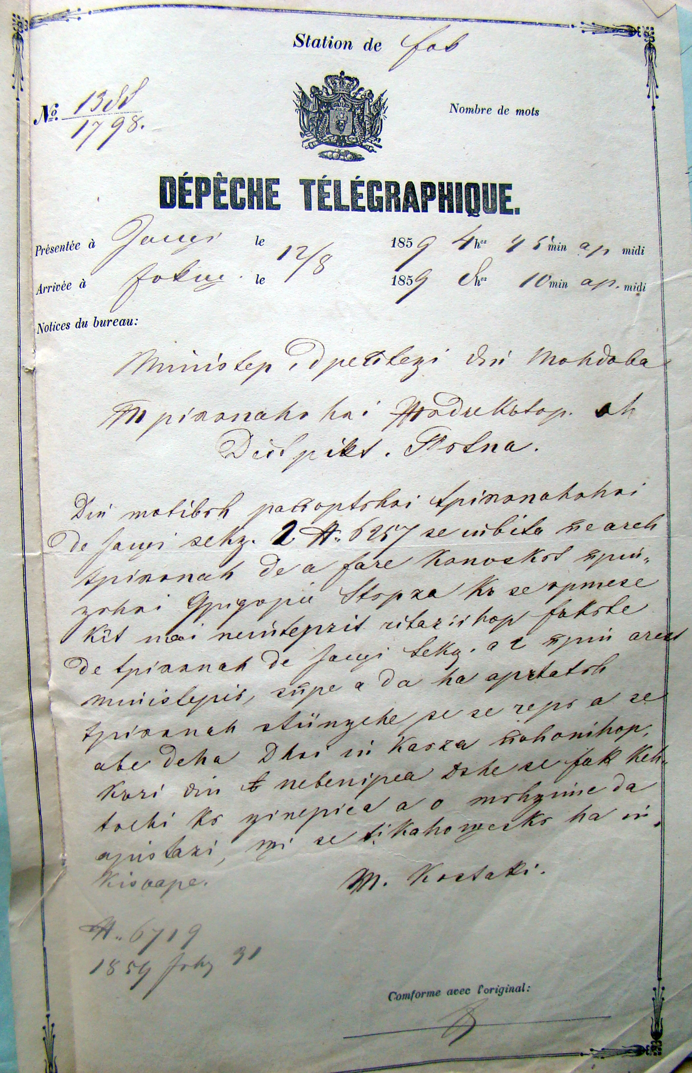
Depeșă telegrafică din 1859 trimisă la Focșani de Ministerul Justiției din Iași în care
se comunică faptul că Grigore Sturdza, membru al Comnisiei Centrale trebuie să se prezinte în fața Curții Criminale pentru a da explicații cu privire la
implicarea sa în complotul polonezilor

